ХАРАКТЕРИСТИКИ И СИСТЕМА ОЦЕНИВАНИЯ

Критерии оценивания:
№ | 1 | 2 | 3 | 4 | 5 | ∑
оценивание | 3 балла | 4 балла | 4 балла | 4 баллов | 5 баллов | 20 баллов

Ответы:

- 56,4 см.; 2. 8070 см²; 3. 62,5 см; 4. 9813 см²; 5. 13%.

РАЗВЁРНУТОЕ РЕШЕНИЕ.
Задание 1.
Решение.
Треть спицы будет равна 25 – 6,2 = 18,8 см, следовательно, длина всей спицы:
18,8∙3 = 56,4 см
Ответ: 56,4
Задание 2.
Решение.
Высота h = 53,1 см, проведенная к основанию a = 38 см, дает площадь каждого сегмента, равную:
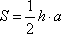
Так как таких сегментов 8, то получаем полную площадь поверхности:
кв. см
Округляем до десятков, получаем 8070 кв. см.
Ответ: 8070
Задание 3.
Решение.
Рассмотрим прямоугольный треугольник с катетами d/2 и R-h и гипотенузой R.
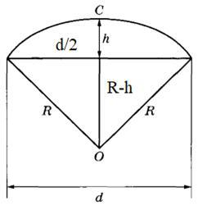
По теореме Пифагора можно записать равенство:
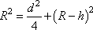
Решаем уравнение относительно R, имеем:
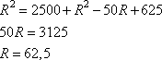
Ответ: 62,5
Задание 4
Решение.
Подставим в формулу площади купола зонта числовые значения, получим:
Округляем до целого, имеем: 9813 см. кв.
Ответ: 9813
Задание 5
Решение.
Вычислим площадь ткани в кв. см, получим: S = 35∙100∙80 = 280 000 см. кв.
Площадь клиньев для 29 зонтов, равна: 29∙8∙1050 = 243 600 см. кв.
Площадь обрезков: 280 000 – 243 600 = 36 400 см. кв.
Что составляет:

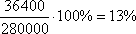

Ответ: 13

